Chihuahua a 12 de noviembre del 2024

**H. CONGRESO DEL ESTADO**

**P R E S E N T E.-**

**JOSÉ LUIS VILLALOBOS GARCÍA**, Diputado de la Sexagésima Octava Legislatura del Honorable Congreso del Estado, integrante del Grupo Parlamentario del Partido Revolucionario Institucional con fundamento en lo dispuesto por el artículo 68, fracción I, de la Constitución Política del Estado Libre y Soberano de Chihuahua, así como 167, fracción I, 168 y 168 BIS de la Ley Orgánica del Poder Legislativo, 2, fracción IV, 75, 76, fracción V, 77 y 102, del Reglamento Interior y de Prácticas Parlamentarias del Poder Legislativo y demás relativos, comparezco ante esta Honorable Soberanía, a fin de presentar **INICIATIVA CON CARÁCTER DE DECRETO, A EFECTO DE REFORMAR Y ADICIONAR EL ARTÍCULO 13, FRACCIÓN XI DE LA LEY PARA PREVENIR Y ERRADICAR LA DISCRIMINACIÓN DEL ESTADO DE CHIHUAHUA, EN MATERIA DE ADECUACIÓN DE TODOS LOS INMUEBLES PÚBLICOS PARA LA IMPLEMENTACIÓN DE AJUSTES RAZONABLES CON DISEÑO UNIVERSAL, PARA GARANTIZAR EL ACCESO Y LIBRE DESPLAZAMIENTO DE PERSONAS CON DISCAPACIDAD.**

Lo anterior por los motivos y fundamentos que a continuación se expresan.

**EXPOSICIÓN DE MOTIVOS**

México forma parte de la Convención Internacional sobre los Derechos de las Personas con Discapacidad desde que entró en vigor en el 2008, dicha convención, trajo consigo conceptos muy importantes para introducir a las obligaciones que tienen los Estados. Y para la comprensión real de las adaptaciones que se deben de realizar para que las personas con discapacidad puedan tener un acceso libre y pleno a sus derechos, estos conceptos son **“ajustes razonables y diseño universal”**, dicha convención en su artículo 2° los define de la siguiente manera:

*“Por “ajustes razonables” se entenderán las modificaciones y adaptaciones necesarias y adecuadas que no impongan una carga desproporcionada o indebida, cuando se requieran en un caso particular, para garantizar a las personas con discapacidad el goce o ejercicio, en igualdad de condiciones con las demás, de todos los derechos humanos y libertades fundamentales”*

*Por “diseño universal” se entenderá el diseño de productos, entornos, programas y servicios que puedan utilizar todas las personas, en la mayor medida posible, sin necesidad de adaptación ni diseño especializado. El “diseño universal” no excluirá las ayudas técnicas para grupos particulares de personas con discapacidad, cuando se necesiten.” (sic)*

La forma en la que se encuentra redactada la fracción a reformar, no aborda de manera integral el objetivo de utilizar el término de la convención, además, en una primera instancia habla de promover y **no de ejecutar acciones de manera directa**, situación que los Estados parte de esa Convención deben adoptar, de acuerdo con la siguiente normativa:

|  |  |
| --- | --- |
| **Convención Internacional Sobre los Derechos de Personas con Discapacidad** | |
| Obligaciones generales  1. Los Estados Partes se comprometen a asegurar y promover el pleno ejercicio de todos los derechos humanos y las libertades fundamentales de las personas con discapacidad sin discriminación alguna por motivos de discapacidad. A tal fin, los Estados Partes se comprometen a:  a) Adoptar todas las medidas legislativas, administrativas y de otra índole que sean pertinentes para hacer efectivos los derechos reconocidos en la presente Convención;  b) Tomar todas las medidas pertinentes, incluidas medidas legislativas, para modificar o derogar leyes, reglamentos, costumbres y prácticas existentes que constituyan discriminación contra las personas con discapacidad; | Artículo 5. Igualdad y no discriminación  1. Los Estados Partes reconocen que todas las personas son iguales ante la ley y en virtud de ella, y que tienen derecho a igual protección legal y a beneficiarse de la ley en igual medida sin discriminación alguna.  2. Los Estados Partes prohibirán toda discriminación por motivos de discapacidad y garantizarán a todas las personas con discapacidad protección legal igual y efectiva contra la discriminación por cualquier motivo.  3. A fin de promover la igualdad y eliminar la discriminación, los Estados Partes adoptarán todas las medidas pertinentes para asegurar la realización de ajustes razonables. |

En México hay una población de 4 millones 212 mil 868 personas con discapacidad de 12 años y más, las cuales representan un aproximado del 3.3% de la población total. Y desgraciadamente, día a día en su vida normal dentro de la sociedad se enfrentan a muchas barreras, lo cual les hace caer en la clasificación de grupo vulnerado, a los que entendemos como aquellas que requieren un mecanismo de protección adicional dado a que por alguna circunstancia o condición sufren más limitaciones en cuestión al acceso de sus derechos humanos, y para poder equilibrar su panorama se deben ejercer, desde la administración pública y el Estado, medidas que subsanen las deficiencias que ya tiene la sociedad para ellas.

Pese a que las personas con discapacidad se enfrentan a una gran cantidad de problemáticas para el ejercicio digno y completo a sus derechos humanos, de acuerdo

con la Encuesta Nacional sobre Discriminación (ENADIS) 2022[1], elaborada por el Instituto Nacional de Estadística y Geografía (INEGI) en colaboración con el Consejo Nacional para Prevenir la Discriminación (CONAPRED) y la Comisión Nacional de los Derechos Humanos (CNDH), la principal problemática percibida por las personas con discapacidad es que las las calles, instalaciones y transportes son inadecuados a sus condiciones. Tal y como se demuestra en la siguiente grafica tomada de la encuesta:

Ahora, con respecto al Estado de Chihuahua, existen los siguientes datos con relación a la población de personas con discapacidad:

* De acuerdo con información del Instituto Nacional de Estadística, Geografía e Informática (INEGI) en el estado de Chihuahua, 167,788 personas se identificaron como población con discapacidad y representan 4.5% del total de la población de la entidad federativa;
* En Chihuahua hay más mujeres que hombres con discapacidad

Mujeres: 53.7% Hombres: 46.3 %

* El municipio con mayor proporción de personas con discapacidad es San Francisco de Borja con 11.8 por ciento. [2]
* La distribución de personas con discapacidad de todo el Estado, esta de la siguiente manera:

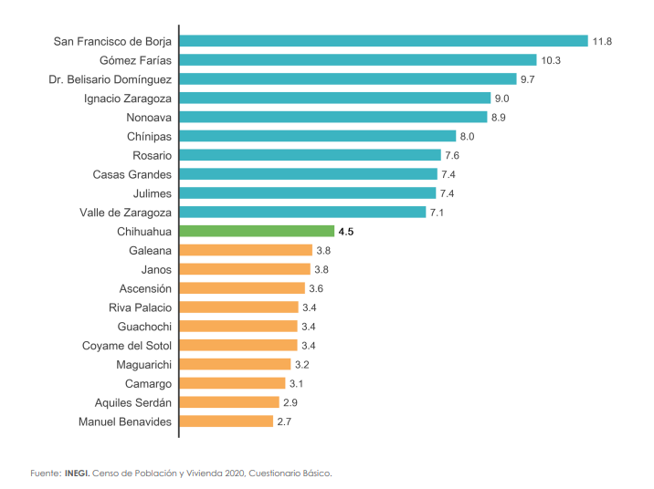

Conociendo la información anterior, en el presente proyecto se propone reformar la Ley para Prevenir y Erradicar la Discriminación, como se muestra en el siguiente cuadro comparativo:

|  |  |
| --- | --- |
| **Ley para Prevenir y Erradicar la Discriminación del Estado de Chihuahua** | |
| Texto actual | Reforma |
| Artículo 13. Los órganos públicos, las autoridades estatales y municipales, en el ámbito de su competencia, llevarán a cabo, entre otras, las siguientes medidas de nivelación, medidas de inclusión y acciones afirmativas a favor de la igualdad sustantiva para las personas con discapacidad:  XI. ~~Promover que todos los espacios e inmuebles públicos o que presten servicios al público, tengan las adecuaciones físicas y de señalización para su acceso, libre desplazamiento y uso,~~ así como para que se permita en ellos el ingreso a los perros de asistencia de las personas que requieran de su apoyo; | Artículo 13. Los órganos públicos, las autoridades estatales y municipales, en el ámbito de su competencia, llevarán a cabo, entre otras, las siguientes medidas de nivelación, medidas de inclusión y acciones afirmativas a favor de la igualdad sustantiva para las personas con discapacidad:  XI. **Efectuar las acciones necesarias para que tanto el entorno urbano, como las instalaciones de todos los inmuebles públicos implementen los ajustes razonables con diseño universal, para garantizar el acceso y libre desplazamiento de las personas con discapacidad**; así como para que se permita en ellos el ingreso a los perros de asistencia de las personas que requieran de su apoyo; |

**Por lo anteriormente expuesto, me permito someter a consideración de esta Soberanía, la presente Iniciativa con carácter de:**

**D E C R E T O**

**ÚNICO.-** La Sexagésima Octava Legislatura del H. Congreso del Estado de Chihuahua **REFORMA Y ADICIONA EL ARTÍCULO 13, FRACCIÓN XI DE LA LEY PARA PREVENIR Y ERRADICAR LA DISCRIMINACIÓN DEL ESTADO DE CHIHUAHUA;** para quedar redactado como se señala a continuación:

***“Artículo 13.-*** *Los órganos públicos, las autoridades estatales y municipales, en el ámbito de su competencia, llevarán a cabo, entre otras, las siguientes medidas de nivelación, medidas de inclusión y acciones afirmativas a favor de la igualdad sustantiva para las personas con discapacidad:*

*I…*

*… X*

***XI.******Efectuar las acciones necesarias para que tanto el entorno urbano, como las instalaciones de todos los inmuebles públicos implementen los ajustes razonables con diseño universal, para garantizar el acceso y libre desplazamiento de las personas con discapacidad****; así como para que se permita en ellos el ingreso a los perros de asistencia de las personas que requieran de su apoyo;”*

**T R A N S I T O R I O**

**ÚNICO.-** El presente Decreto entrará en vigor al día siguiente de su publicación en el Periódico Oficial del Estado.

**ECONÓMICO.** Aprobado que sea, túrnese a la Secretaría de Asuntos Legislativos para que elabore la minuta de Decreto, en los términos en que deba publicarse.

**D A D O** en la sede del Poder Legislativo del Estado de Chihuahua, a los 12 días del mes de noviembre de 2024.

**ATENTAMENTE**

**DIP. JOSÉ LUIS VILLALOBOS GARCÍA.**

1. Fuente:<https://www.inegi.org.mx/contenidos/programas/enadis/2022/doc/enadis2022_resultados.pdf>
2. Fuente: <https://www.inegi.org.mx/contenidos/productos/prod_serv/contenidos/espanol/bvinegi/productos/nueva_estruc/702825198145.pdf>